Муниципальное бюджетное дошкольное образовательное учреждение муниципального образования «Город Архангельск» «Детский сад комбинированного вида № 159 «Золотая рыбка»

Методическая разработка мастер-класса.

Мастер – класс «Сувенир на Пасху»

Подготовила: Попова Светлана Владимировна,
музыкальный руководитель.
Высшая квалификационная категория.

Архангельск 2018
Тема: мастер – класса «Сувенир на Пасху»
Мастер – класс может быть использован в дошкольных учреждениях, практикующих разнообразные формы работы с родителями, предполагает взаимодействие детей, родителей и педагогов.
Цель: Установление отношений сотрудничества между субъектами образовательного процесса: детьми, родителями, педагогами по организации совместной общественно значимой деятельности и досуга родителей и детей.
Задачи:
Образовательные: Формировать у детей первичные представления о духовном наследии православного народа, о празднике «Пасха». Научить создавать поделку из фетра на деревянной шпажке, украшать бусинами, бисером, тесьмой.
Развивающие: Развивать навыки движения под музыку русских подвижных и традиционных пасхальных игр. Развивать навыки правильного интонирования мелодии, выразительного пения. Способствовать совместной деятельности родителей с детьми, их творческой активности: планировать деятельность, обсуждать замысел, делить обязанности. Развивать умения творчески подходить к изготовлению поделки.
Воспитательные: Воспитывать уважение к православным праздникам, интерес к истории их возникновения. Воспитывать любовь к культуре своего народа, его традициям, обычаям, обрядам. Воспитывать чувство поддержки, взаимовыручки.
Оборудование: мультимедиа, компьютер, деревянные яйца на всех участников, пластмассовые ячейки для яиц, деревянные ложки по 2 на каждого участника, «катки» - желоба для скатывания яиц, бумажные силуэты рубах, восковые мелки, длинные ленты по 2 метра на каждого участника.
Материал для изготовления поделки:
- фетр желтый и розовый;
- деревянные шпажки;
- шаблон из картона в форме яйца и половинки яйца ;
- клей ПВА;
- кисти клеевые;
- украшения;
- готовые глазки.
Ход мастер-класса:
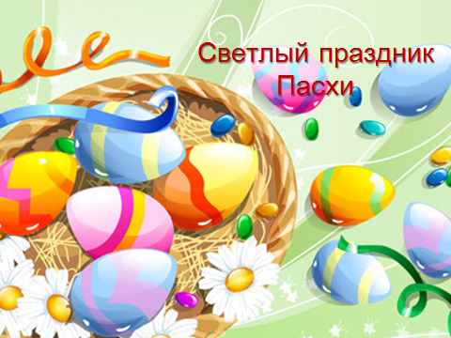
Слайд 1: Христос Воскрес! Любуйтесь, детки, Небесной яркой синевой. Весна нарядит пышно ветки. Пушистой нежною листвой. Здравствуйте ребята, мамы, папы, бабушки и дедушки. Сегодня наш мастер-класс посвящен самому светлому православному празднику Пасха.
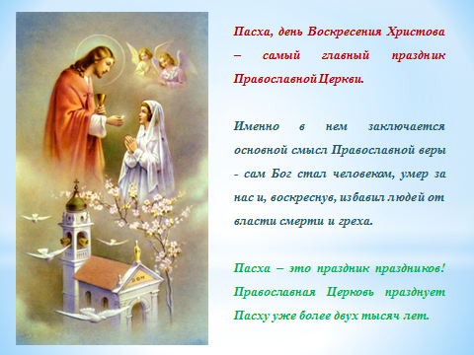
Слайд 2: Пасха, день Воскресения Христова – самый главный праздник Православной Церкви. Именно в нем заключается основной смысл Православной веры - сам Бог стал человеком, умер за нас и, воскреснув, избавил людей от власти смерти и греха. Пасха – это праздник праздников! Православная Церковь празднует Пасху уже более двух тысяч лет.
Что ж, ребята, запоем, Весну – Красну зазовем,
Пусть к нам с Пасхою придет и веселье принесет.
Хоровод «Пасха в гости к нам пришла» музыка С.Крупа-Шушариной.
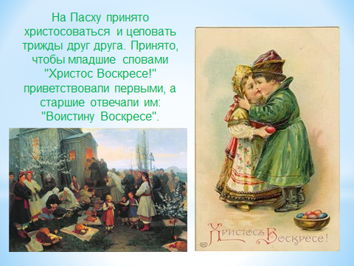
Слайд 3: На Пасху принято христосоваться и целовать трижды друг друга. Это означает мир и любовь между всеми людьми. Принято, чтобы младшие словами "Христос Воскресе!" приветствовали первыми, а старшие отвечали им: "Воистину Воскресе".
Давайте и мы поздравим друг друга.
Повсюду благовест гудит. Из всех церквей народ валит.
Заря глядит уже с небес. Христос воскрес
Все: Воистину воскрес!
Игра «Христосоваться»
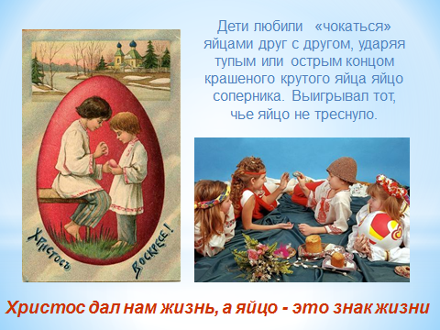
Слайд 4: Символом этого праздника является яйцо. Яйцо – это маленькое чудо, в нем таится жаждущая пробуждения жизнь. В светлый праздник пасхи люди всегда обменивались яйцами, желая друг другу здоровья, чистоты души и помыслов. Говорят, если пасхальное яйцо положить в зерно, то будет хороший урожай. Дети любили «чокаться» яйцами друг с другом, ударяя тупым или острым концом крашеного яйца об яйцо соперника. Выигрывал тот, чье яйцо не треснуло. Христос дал нам жизнь, а яйцо - это знак жизни. А еще с Пасхальными яйцами устраивали веселые игры:
Эстафета с яйцами (перенеси яйцо в ложке и положи в ячейку для яиц).
Игра «Кто дольше» (у кого дольше крутилось яйцо, тот и победил).
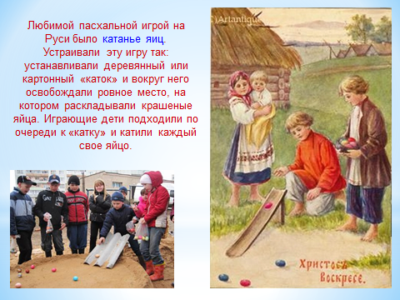
Слайд 5: Любимой пасхальной игрой на Руси было катанье яиц. Устраивали эту игру так: устанавливали деревянный или картонный «каток» и вокруг него освобождали ровное место, на котором раскладывали крашеные яйца, игрушечки, незамысловатые сувениры. Участники игры подходили по очереди к «катку» и катили каждый свое яйцо.
Игра «Кто дальше катнет» (дети)
Игра «Катись, катись яичко» (родители). (Разбей яйцом два яйца).
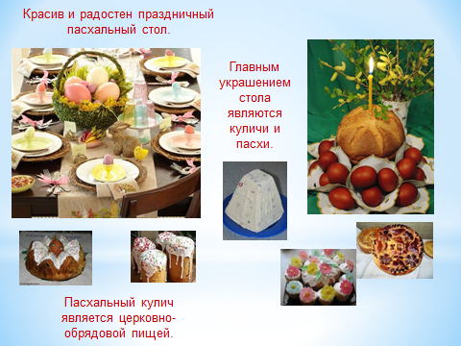
Слайд 6: Красив и радостен праздничный пасхальный стол. Главным украшением стола являются куличи и пасхи. Пасхальный кулич является церковно-обрядовой пищей.
Колокольным перезвоном славят люди праздник тот,
С добрым словом и поклоном обнимается народ.
Хорошо на колокольне позвонить в колокола,
Чтобы праздник был раздольный, чтоб душа запеть могла.
«Звонили звоны» музыка Свиридова
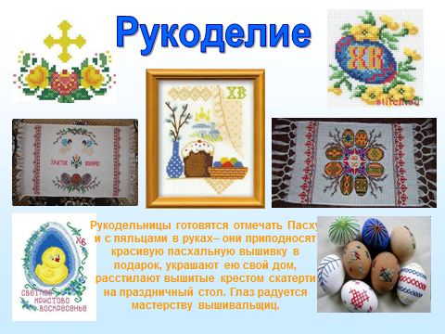
Слайд 7: Пасха – один из долгожданных праздников. Поэтому готовились к нему заблаговременно. Рукодельницы с пяльцами в руках вышивали одежды, наряды новые шили.

Игра «Укрась рубашку»
(Дети и родители рисуют узор на рубашках восковыми мелками).
Рукодельницы преподносят красивую пасхальную вышивку в подарок, украшают ею свой дом, расстилают вышитые крестом скатерти на праздничный стол. Глаз радуется мастерству вышивальщиц. Ах, какие мастерицы. Но попробуем косицы в танце мы сейчас сплести.
Игра – танец с лентами «Заплетем косы»
На Пасху пели русские народные песни, водили хороводы, играли на русских народных музыкальных инструментах.
«Танец с ложками» русская народная мелодия, «Выйду ль я на реченьку» (дети и родители).
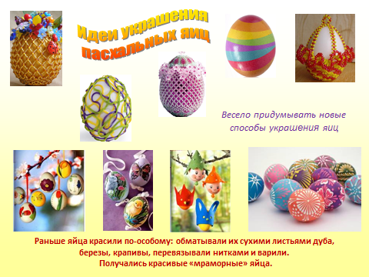
Слайд 8: В старину было такое поверье: если девица с красного яйца умоется, будет самой красивой. Раньше яйца красили по-особому: обматывали их сухими листьями дуба, березы, крапивы, перевязывали нитками и варили. Получались красивые «мраморные» яйца.
Весело придумывать новые способы украшения яиц.
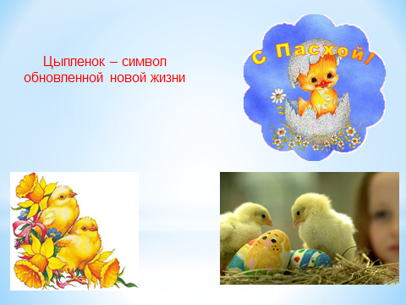
Загадка: Из яичка появился. Миру очень удивился. Это - курочки ребёнок,
Жёлтый, маленький… (Цыплёнок)
Слайд 9: Цыпленок – символ обновленной новой жизни.
Совсем скоро наступит главный праздник христианства – Воскресение Христово, Пасха. Самое время начинать подготовку к нему, в том числе и готовить элементы декора для своего дома. Ведь соответствующая обстановка создает праздничное настроение у всей семьи и у каждого, кто разделит с вами радость этого светлого дня. В качестве одного из таких декоративных элементов интерьера можно изготовить яйца из фетра на шпажках, которыми можно украсить вазоны на окне или праздничный стол.
Творческая совместная деятельность детей и родителей.
Показ и объяснение этапов выполнения творческой работы.
1. Для изготовления пасхальных яиц на шпажках потребуется: фетр желтого и розового цвета, блестящие украшения, ножницы, клей, шаблон яйца, карандаш шпажка деревянная.
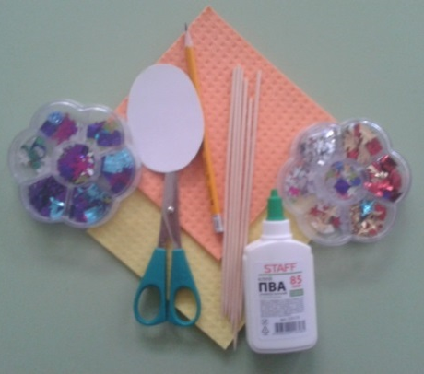

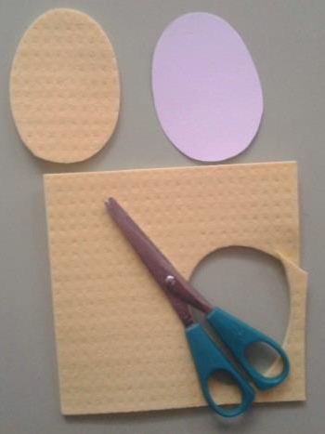
2. Берем шаблон (выкройку) яйца и обводим его простым карандашом на желтом фетре, вырезаем.

3. Вставляем шпажку в вырезанное яйцо.

4. На розовом фетре рисуем 2 половинки скорлупы, 2 гребешка и клювик. Все детали аккуратно вырезаем.

5. Смазываем нижнюю часть яйца клеем и приклеиваем скорлупки с двух сторон.
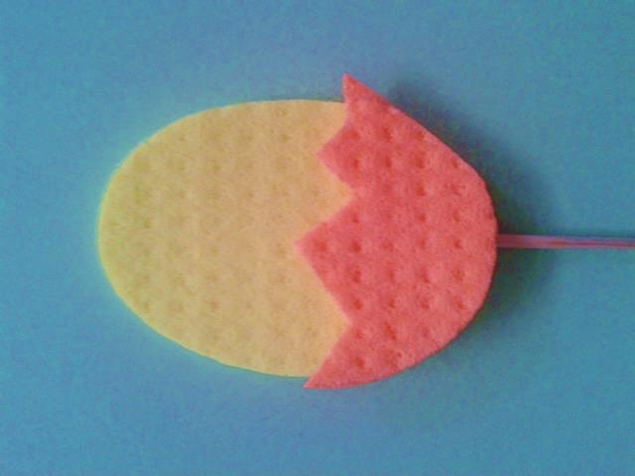

6. Аналогично приклеиваем гребешок и клювик.
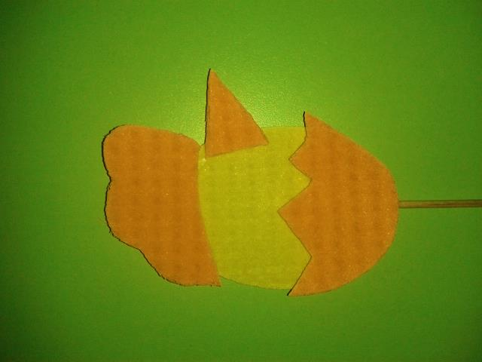
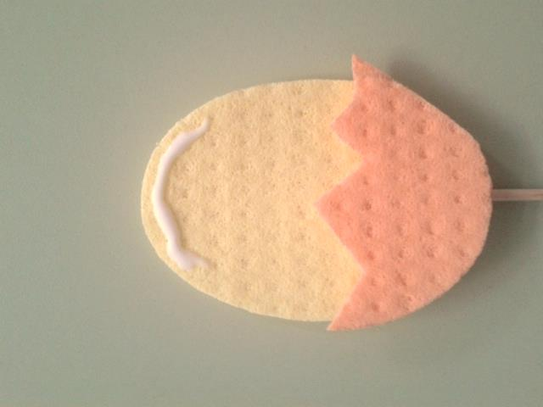

7. Приклеиваем глаза с двух сторон.

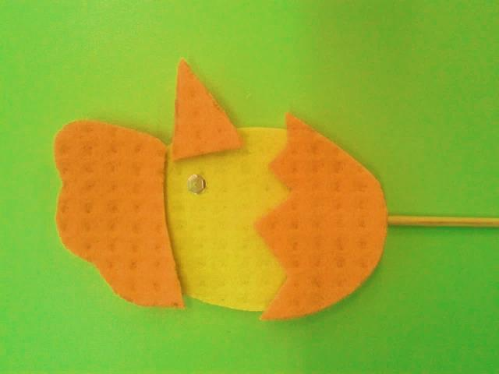

8. Приклеиваем различные украшения на клей ПВА..

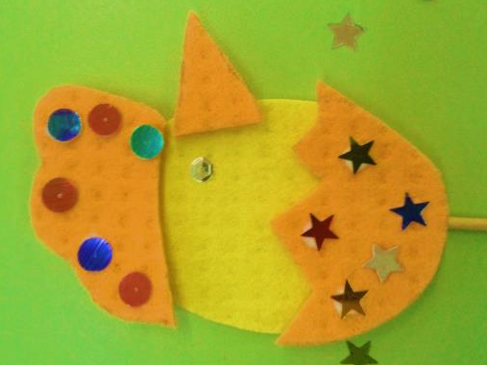
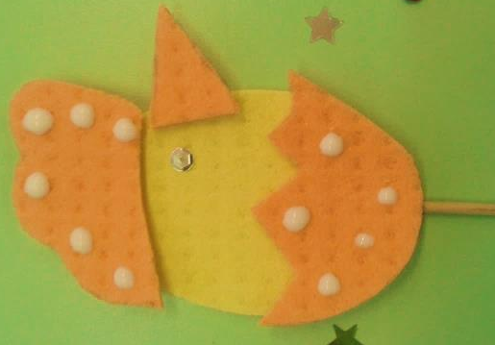

Вот такие замечательные у нас получились сувениры. Я думаю, что никто не останется равнодушным, получив в подарок такое замечательное пасхальное яйцо. Спасибо вам за участие.

